ВЕДОМОСТИ ОРГАНОВ МЕСТНОГО САМОУПРАВЛЕНИЯ Восточенского сельсовета
Газета распространяется бесплатно 1 (164) 30.01.2020

ВОСТОЧЕНСКИЙ СЕЛЬСКИЙ СОВЕТ ДЕПУТАТОВ
КРАСНОТУРАНСКОГО РАЙОНА КРАСНОЯРСКОГО КРАЯ
РЕШЕНИЕ
с. Восточное

24.12.2019 № 70-149-р

О внесении изменений

и дополнений в Устав Восточенского сельсовета
Краснотуранского района Красноярского края
В целях приведения Устава Восточенского сельсовета Краснотуранского района Красноярского края в соответствие с требованиями Федерального закона от 06.10.2003 № 131-ФЗ «Об общих принципах организации местного самоуправления в Российской Федерации», руководствуясь статьей 61 Устава Восточенского сельсовета Краснотуранского района Красноярского края, Восточенский сельский Совет депутатов
РЕШИЛ:
1. 1. Внести в Устав Восточенского сельсовета Краснотуранского района Красноярского края следующие изменения и дополнения:
1.1.статью 7
-дополнить подпунктом следующего содержания« 1.34 принятие в соответствии с гражданским законодательством Российской Федерации решения о сносе самовольной постройки, решения о сносе самовольной постройки или ее приведении в соответствие с предельными параметрами разрешенного строительства, реконструкции объектов капитального строительства, установленными правилами землепользования и застройки, документацией по планировке территории, или обязательными требованиями к параметрам объектов капитального строительства, установленными федеральными законами;»;
- подпункт 15 после слов «за сохранностью автомобильных дорог местного значения в границах населенных пунктов сельсовета,» дополнить словами «организация дорожного движения,»
- подпункт 33 слова «О государственном кадастре недвижимости» заменить словами «О кадастровой деятельности»;
2. Контроль за исполнением Решения возложить на Главу Восточенского сельсовета.
3. Настоящее Решение о внесении изменений и дополнений в Устав Восточенского сельсовета Краснотуранского района Красноярского края вступает в силу со дня официального опубликования (обнародования).
Глава Восточенского сельсовета обязан опубликовать (обнародовать) зарегистрированное Решение о внесении изменений и дополнений в Устав сельсовета, в течение семи дней со дня его поступления из Управления Министерства юстиции Российской Федерации по Красноярскому краю.
Председатель Восточенского
Сельского Совета депутатов М.В.Григорьев
Глава Восточенского сельсовета Л.И.Поленок

Оперативные данные за 2018- 2019 г.

В 2019 год на территории, прикрываемой подразделениями КГКУ «Противопожарная охрана Красноярского края» (далее - КГКУ), куда входит 242 населенных пунктов с общим населением 134713 человек, зарегистрировано - 7814 выездов, (2017г. - 6748 выездов), увеличение на 1030 выездов, или на17%, из них:
- на пожары - 1178, потушено пожаров в районе выезда 924, в 254 случаях тушения пожаров подразделения КГКУ привлекались в качестве дополнительных сил, погибло людей на пожарах с учетом добавленных населенных пунктов - 14 человек, (2018 г. - 14 человек).
Гибель допущена в следующих подразделениях; ПЧ-71 Таежный - 1 чел., ПЧ-111 Кедровый - 2 чел., ПЧ-121 Усть-Кемь - 1 чел., ПЧ-172 Дудовка - 2 чел., ПЧ-232 Краснокаменск - 1 чел. ПЧ-422 Сизая - 2 чел., ПЧ-243 Первоманский - 2 чел., ПЧ-341 Миндерла - 1 чел., ПЧ-31 Черемушки - 1 чел., ПЧ-321 Саянский - 1 чел.
Травмировано людей на пожарах - 10 человек (в 2018 году - 6 чел.).

№  п/п | Наименование показателей |  | ИТОГО по КГКУ
 |  |  | 2018 | 2019
1. | Количество выездов подразделений, всего, в т.ч: |  | 6748 | 7814
1.1 | На пожары |  | 352 | 1178
1.1.1 | Пожары | в районе выезда | 241 | 924
 |  | в качестве дополнительных сил | 111 | 254
1.2. | Загорания |  | 403 | -
1.3. | Лесные и ландшафтные (трава, торфяники) пожары |  | 134 | -
1.4. | Дорожно-транспортные происшествия |  | 72 | 100
1.5. | Аварийно-спасательные работы |  | 20 | 6
1.6. | Проверка противопожарного водоснабжения |  | 112 | 107
1.7. | Сработка сигнализации (ПС, ОПС) |  | 75 | 109
1.8. | Проведение ПТУ, ПТЗ |  | 130 | 63
1.9. | Занятия по ПСП, изучению района выезда и др. |  | 1659 | 1935
1.10. | Отработку планов и карточек тушения пожаров |  | 1298 | 1091
1.11. | Ложные вызовы |  | 307 | 485
1.12. | Оказание помощи населению |  | 89 | 80
1.13. | Заправка ГСМ, прочие выезда |  | 2107 | 2485
3. | Последствия пожаров
3.1. | Погибло людей, всего: |  | 9 | 14
3.1.1 | в т.ч. детей |  | 0 | 2
3.2. | Травмировано людей, всего: |  | 6 | 10
3.2.1 | в т.ч. детей |  | 0 | 0
3.5. | Уничтожено единиц техники |  | 19 | 20
3.6. | Погибло голов скота |  | 52 | 17
3.7 | Ориентировочный материальный ущерб (тыс. руб.) |  | 28536 | 20430
4. | Причины пожаров
4.1. | Поджоги |  | 11 | 17
4.2. | Неосторожное обращение с огнем,  шалость детей с огнем |  | 27 | 342
4.3. | Нарушение ПУЭ и ПТЭЭП |  | 74 | 79
4.4. | НППБ при проведении огневых работ |  | 3 | 3
4.5 | НППБ при устройстве  и эксплуатации печного отопления |  | 102 | 122
4.6 | Неустановленные |  | 24 | 361
5. | Объекты пожаров
5.1. | Производственные и  сельскохозяйственные объекты |  | 12 | 48
5.1. | Здания общественного  и административного назначения |  | 5 | 9
5.2. | Жилой сектор (ж/д, надворные постр., гаражи, дачи и т.д.) |  | 189 | 308
5.3. | Прочие |  | 35 | 559
6 | Спасено на пожарах
6.1. | Людей, всего |  | 7 | 12
6.1.1 | в т.ч. детей |  | 0 | 1
6.2. | Единиц техники |  | 7 | 7
6.3. | Голов скота |  | 8 | 11
6.4. | Материальных ценностей  (ориентировочно, тыс. руб.) |  | 148932 | 78550
7. | Профилактическая работа
7.1. | Проведено проверок п/п состояния объектов |  | 12451 | 11916
7.2. | Выписано предложений |  | 231 | 171
7.2. | Проведено бесед |  | 60835 | 60626
7.3. | Охвачено населения, (чел.) |  | 107083 | 103643
7.4. | Проведено выступлений на сходах граждан |  | 187 | 173
7.5. | Размещено материалов в печати |  | 304 | 372
7.6. | Распространено памяток, листовок, (экз.) |  | 83259 | 85442
За 2019 год подразделения КГКУ Красноярского края выезжали на ликвидацию последствий дорожно-транспортных происшествий 94-раза (2018год - 71 ДТП), в данных ДТП погиб 21 человек(2018г. - 14 чел.), травмировано 104 человека (2018 год - 89чел.). Для ликвидации последствий ДТП привлекалось 101 ед. техники и 220 чел. личного состава.
В результате реагирования на ДТП были спасены 12 человек. 12 раз за год проводилось деблокирование пострадавших из поврежденного транспорта, в 7 случаях из них применялось аварийно-спасательное оборудование для деблокирования пострадавших.

«Люди огненной профессии»
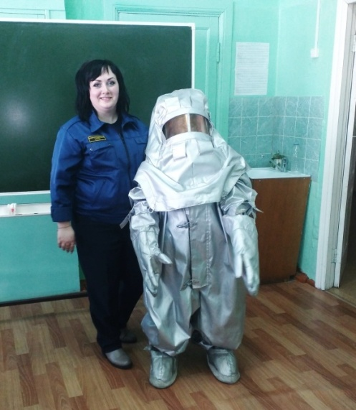
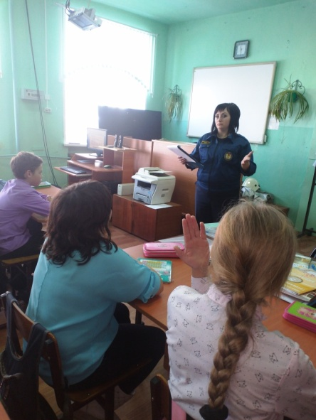
Согласно плану мероприятий по пожарной безопасности Елена Геннадьевна Шимф, инструктор по противопожарной профилактике ПЧ-222 с.Восточное, провела занятие в 5 классе на базе МБОУ «Восточенская СОШ» на противопожарную тематику.
На данном занятии учащиеся узнали историю профессии «Пожарный»; определили, какими качествами характера должен обладать пожарный; узнали более подробно об этой профессии; высказывали свои мнения о работе пожарного; вспомнили, по какому номеру вызывать пожарную охрану.
По окончанию занятия ребятам была представлена возможность побывать в роли пожарного, тем самым примерив боевую одежду пожарного и теплоотражательный костюм.

ИМПУЛЬС» (ведомости Учредители: Ответственный за
органов местного самоуправления Совет депутатов выпуск зам. главы
Восточенского сельсовета) Восточенского сельсовета Я.С.Соколова
Глава Восточенского сельсовета

